关于2023年焦作市中考成绩查询的通知

2023年焦作市中考成绩将于7月8日14:00公布，中招成绩查询方式如下：
一、查询时间
7月8日14:00-7月9日14:00
二、查询方式
初二、初三考生可凭个人姓名、准考证号登录“焦作市教育局考试查询系统”进行查询，初三考生所查成绩含政策性加分和生物、地理等级。
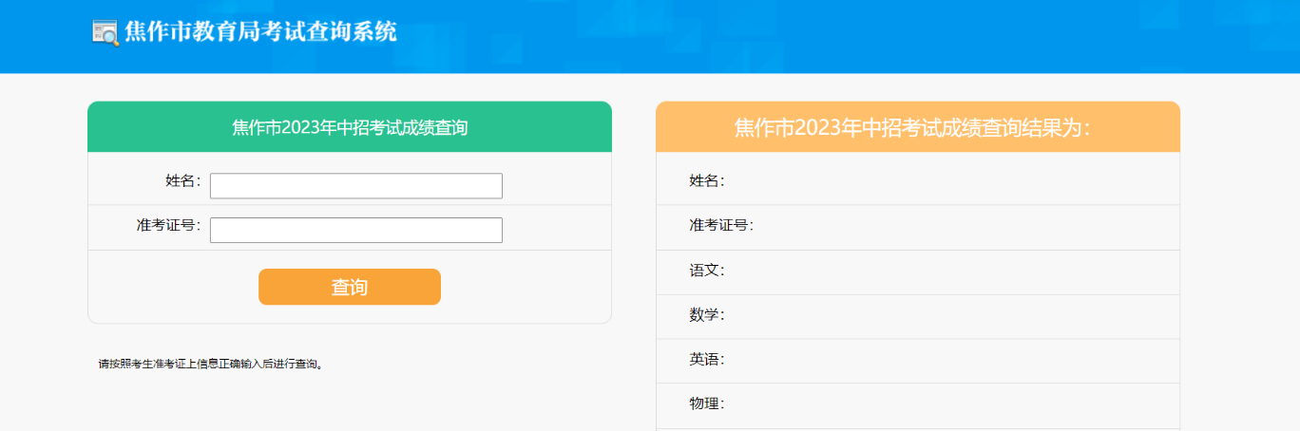
1.初三考生成绩查询地址：http://222.143.135.15:8890/zkcx/2023zzks.html

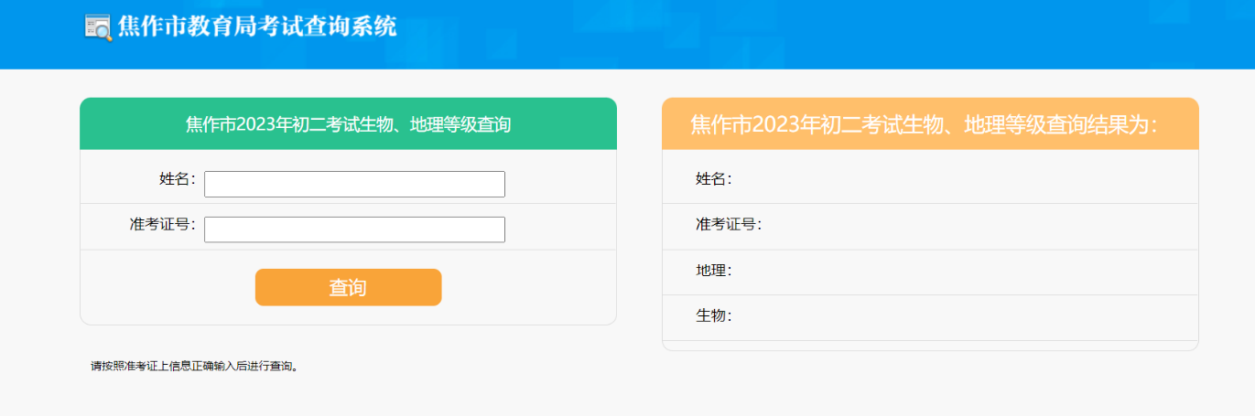
2.初二考生生物、地理等级查询地址：http://222.143.135.15:8890/zkcx/2023swdl.html

